МИНИСТЕРСТВО НАУКИ И ВЫСШЕГО ОБРАЗОВАНИЯ

РОССИЙСКОЙ ФЕДЕРАЦИИ

ФЕДЕРАЛЬНОЕ ГОСУДАРСТВЕННОЕ АВТОНОМНОЕ ОБРАЗОВАТЕЛЬНОЕ

УЧРЕЖДЕНИЕ ВЫСШЕГО ПРОФЕССИОНАЛЬНОГО ОБРАЗОВАНИЯ

МОСКОВСКИЙ ПОЛИТЕХНИЧЕСКИЙ УНИВЕРСИТЕТ

(ФГАОУ ВПО МПУ)

Кафедра «СМАРТ-технологии»

ОТЧЕТ О ПРОДЕЛАННОЙ РАБОТЕ ПО ПРОИЗВОДСТВЕННОЙ ПРАКТИКЕ

Выполнил:

__________ Петров Д.В.

Научный руководитель:

________ Береснева Я.В.

Москва – 2021

Тема ВКР: Интерактивная инструкция «Механическая коробка передач» с использованием Unity 3D.

1. **РЕЗУЛЬТАТЫ**
2. **Сцена со сборкой коробки передач**

Разработана главная сцена с полной сборкой механической коробки переменных передач. Указано название каждой составной детали сборки с возможностью подсветки выбранной детали и отключения ее видимости, свободное управление камерой и передвижение внутри сцены.

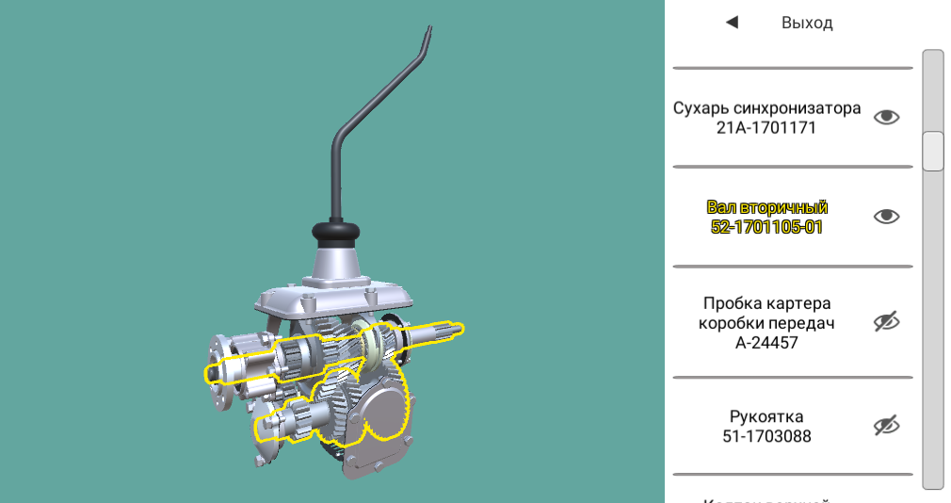

Рисунок 1 – Сцена полной сборки

1. **Сцены составных деталей сборки**

Разработаны отдельные сцены для деталей сборки. Сцены включают названия деталей, их модели с возможностью осмотра, номенклатурные (каталожные) номера, назначение, ГОСТ и параметры (если присутствуют).

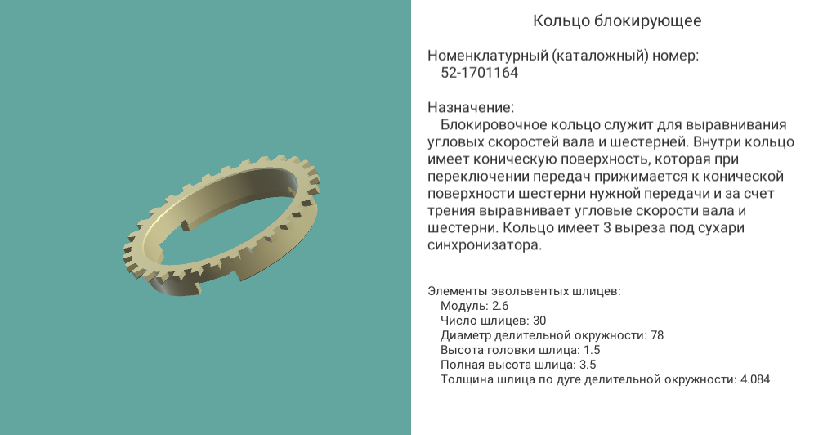

Рисунок 2 – Сцена составной детали сборки

1. **Анимационные** **ролики**

Разработаны сцены, включающие анимационные ролики по разборке, обслуживанию и принципу работы коробки передач.

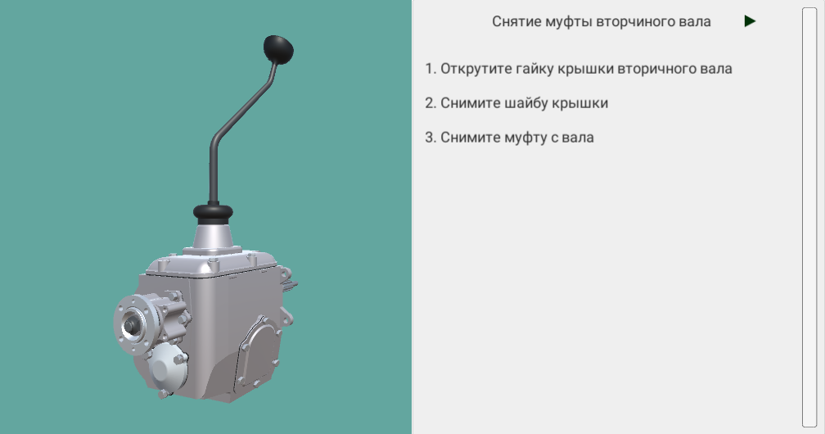

Рисунок 3 – Сцена с анимационным роликом

1. **ДАЛЬНЕЙШИЙ ПЛАН РАБОТЫ**
2. **Увеличение количества сцен деталей сборки и анимационных роликов**

Доработать сцену для каждой составной детали сборки и расширить список анимационных роликов.

1. **Управление анимацией**

Сделать возможность управления анимацией: остановка, ускорение, замедление и перемотка.

1. **Поиск по вводу пользователя**

В главной сцене сборки сделать возможность поиска и выделения составной детали по вводу пользователя

1. **ССЫЛКИ НА РЕСУРЫ**

GitHub - <https://github.com/DanielPetrow/Diploma>